Министерство науки и высшего образования Российской Федерации

Федеральное государственное бюджетное образовательное

учреждение высшего образования

«Воронежский государственный лесотехнический университет

имени Г.Ф. Морозова»

Базовая кафедра технического и программного обеспечения вычислительных и информационных систем

**Пояснительная записка**

курсовой работы

Вариант 9

09.04.02 Информационные системы и технологии

По дисциплине «Системная инженерия»

|  |  |  |
| --- | --- | --- |
| Студент группы ИС4-231-ОМ  (номер группы)  Руководитель,д.т.н  (ученая степень, ученое звание | ___________  (подпись)  __________  (подпись) | Величко В.А.  (инициалы и фамилия)  Ачкасов А.В.  (инициалы и фамилия) |

Воронеж 2024

Министерство науки и высшего образования Российской Федерации

Федеральное государственное бюджетное образовательное

учреждение высшего образования

«Воронежский государственный лесотехнический университет

имени Г.Ф. Морозова»

Базовая кафедра технического и программного обеспечения вычислительных и информационных систем

**ЗАДАНИЕ**

для курсовой работы

Студенту Величко Владиславу Андреевичу группы ИС4-231-ОМ

(фамилия и полные инициалы)

Воронежского государственного лесотехнического университета

имени Г.Ф. Морозова

Направление 09.04.02 Информационные системы и технологии

Срок представления работы к защите «___» ___________ 2024 г.

Виды и объем работ: изложить теоретическую тему (по варианту задания), выполнить построение диаграмм прецедентов, диаграмм классов, диаграмм деятельности на языке UML (по варианту задания).

Руководитель, д.т.н _____________ Ачкасов А.В.

(ученая степень, ученое звание) (подпись) (инициалы и фамилия)

Задание принял студент ____________ Величко В.А.

Воронеж 2024

ВВЕДЕНИЕ

В современном обществе своевременная обработка информации способствует совершенствованию организации производства, оперативному и долгосрочному планированию, прогнозированию и анализу хозяйственной деятельности.

Для правильного координирования процессов протекающих в моделированной системе управления необходимо создать структуру, т.е. упорядочить процессы. Моделирование работы информационной системы особенно важно на первых этапах её создания. Так как исправление допущенных на этом этапе ошибок обходится наиболее дорого, то и польза на этапе анализа задачи и разработки логической модели её решения значительна

1. **Теоретическая часть**
   1. **Понятие информационной системы**

Информационные системы (ИС) — это организованные наборы ресурсов и технологий, предназначенные для сбора, хранения, обработки, анализа и распространения информации. Они играют ключевую роль в поддержке принятия решений, координации деятельности и управлении в различных сферах, включая бизнес, науку, здравоохранение, образование и государственное управление.

Основные компоненты информационных систем включают:

1. Аппаратное обеспечение:

- Компьютеры, серверы, сетевое оборудование, периферийные устройства и другие физические компоненты, необходимые для работы системы.

2. Программное обеспечение:

- Операционные системы, приложения, базы данных и другие программные средства, обеспечивающие выполнение задач по обработке и управлению информацией.

3. Данные:

- Информация, хранимая и обрабатываемая в системе. Данные могут быть структурированными (например, таблицы в базах данных) и неструктурированными (например, текстовые документы, изображения).

4. Процедуры и процессы:

- Набор правил и методов, описывающих, как использовать систему для выполнения различных задач и достижения целей.

5. Люди:

- Пользователи системы, включая ИТ-специалистов, которые разрабатывают и поддерживают систему, и конечных пользователей, которые работают с ней для выполнения своих задач.

6. Сетевые ресурсы:

- Коммуникационные сети, обеспечивающие обмен данными между различными компонентами системы и пользователями.

Примером информационной системы может быть система управления предприятием (ERP), которая объединяет данные и процессы различных подразделений компании, таких как бухгалтерия, производство, закупки и продажи, в единую систему. Другой пример — система управления клиентскими отношениями (CRM), которая помогает компаниям управлять взаимодействиями с клиентами, отслеживать продажи и маркетинговые усилия.

Информационные системы можно классифицировать по различным признакам:

- По уровню управления:

- Операционные (например, системы для обработки транзакций)

- Тактические (например, системы для поддержки управленческих решений)

- Стратегические (например, системы для стратегического планирования)

- По функциональному назначению:

- Бухгалтерские

- Управления персоналом

- Производственные

- Маркетинговые

- Логистические

- По архитектуре:

- Централизованные (например, системы с единой базой данных)

- Распределенные (например, системы, использующие облачные технологии)

Информационные системы существенно влияют на эффективность работы организаций, улучшая точность и скорость обработки данных, поддерживая коммуникации и содействуя принятию обоснованных решений.

* 1. **Отличие открытых информационных систем от других**

Открытые информационные системы отличаются от других типов информационных систем прежде всего своей ориентацией на использование открытых стандартов и протоколов, что обеспечивает их совместимость и легкость интеграции с другими системами и платформами. Эти системы обычно обладают высокой гибкостью и масштабируемостью, позволяя легко адаптироваться к изменяющимся бизнес-требованиям и технологическим условиям. Одним из ключевых преимуществ открытых информационных систем является их модульная архитектура, где компоненты могут быть заменены или обновлены без существенного влияния на всю систему.

Кроме того, открытые информационные системы часто предоставляют доступ к своему исходному коду, что позволяет пользователям и разработчикам настраивать и модифицировать систему в соответствии с их специфическими потребностями. Это способствует более высокой степени персонализации и позволяет решать уникальные задачи, возникающие в различных организациях. Поддержка таких систем часто осуществляется активными сообществами разработчиков и пользователей, что обеспечивает постоянное улучшение и обновление систем, а также доступ к обширной документации и ресурсам.

Экономическая составляющая также является значимым отличием: открытые информационные системы могут быть более доступными в плане стоимости, так как они часто распространяются бесплатно или по доступной лицензии. Это снижает затраты на приобретение и использование таких систем по сравнению с проприетарными решениями, которые могут требовать значительных затрат на лицензирование и поддержку.

В отличие от закрытых (проприетарных) информационных систем, которые зависят от одного поставщика и имеют ограниченные возможности интеграции и настройки, открытые информационные системы предлагают большую свободу в настройке, интеграции и расширении. Это делает их привлекательными для различных организаций, стремящихся к большей независимости и возможности адаптировать технологии под свои специфические нужды.

* 1. **Принципы построения открытых информационных сиситем**

Построение открытых информационных систем основывается на ряде ключевых принципов, которые обеспечивают их эффективность, гибкость и адаптируемость в различных условиях. Эти принципы направлены на создание систем, которые легко интегрируются с другими, могут быть модифицированы и расширены в зависимости от меняющихся потребностей, а также обеспечивают высокий уровень безопасности и доступности.

Прежде всего, открытые информационные системы характеризуются использованием открытых стандартов. Это означает, что для их разработки и функционирования применяются общепринятые протоколы и форматы данных, такие как HTTP, TCP/IP, XML и JSON. Это гарантирует совместимость и позволяет различным компонентам и системам легко взаимодействовать друг с другом, независимо от того, кто их разработал или на какой платформе они работают.

Еще одним важным принципом является интероперабельность, которая предполагает возможность взаимодействия и обмена данными между различными системами и компонентами. Интероперабельность достигается за счет стандартизации интерфейсов и протоколов, что позволяет создавать системы, которые могут интегрироваться с другими системами без необходимости значительных доработок.

Масштабируемость также является ключевым аспектом открытых информационных систем. Эти системы должны быть способными к расширению и адаптации под увеличивающиеся нагрузки и изменяющиеся требования. Масштабируемость может быть как вертикальной, предполагающей увеличение мощности отдельных компонентов, так и горизонтальной, предусматривающей добавление новых компонентов или модулей. Это обеспечивает гибкость и позволяет системе расти и развиваться вместе с организацией.

Принцип модульности предполагает, что система состоит из отдельных, автономных модулей, которые могут быть заменены или обновлены без необходимости изменения всей системы. Модульная архитектура упрощает обслуживание и модернизацию системы, позволяя добавлять новые функции и исправлять ошибки без значительных затрат времени и ресурсов.

Безопасность в открытых информационных системах достигается за счет внедрения мер по защите данных и ресурсов от несанкционированного доступа и киберугроз. Это включает использование аутентификации и авторизации пользователей, шифрование данных и управление доступом. Безопасность является критически важным аспектом, так как открытые системы, благодаря своей доступности и взаимодействию с внешними компонентами, могут быть подвержены различным угрозам.

Адаптивность системы позволяет ей изменяться и подстраиваться под новые условия и требования бизнеса. Открытые информационные системы должны быть гибкими и поддерживать динамическую конфигурацию, что позволяет быстро реагировать на изменения и внедрять новые технологии и процессы. Это делает их особенно ценными в условиях быстро меняющейся технологической среды.

Пользовательский опыт также играет важную роль. Открытые информационные системы разрабатываются с учетом удобства и эффективности работы пользователей. Интуитивно понятный интерфейс и функционал, соответствующий потребностям пользователей, обеспечивают высокую производительность и удовлетворенность от использования системы.

Обновляемость системы позволяет вносить изменения и добавлять новые функции без остановки её работы. Это достигается через поддержку непрерывного внедрения и интеграции, что особенно важно для обеспечения постоянной работоспособности и актуальности системы.

Управляемость системы подразумевает наличие инструментов и механизмов для мониторинга, управления и настройки системы. Это включает возможность быстрой реакции на инциденты, изменение конфигурации и оптимизацию производительности. Эффективное управление системой позволяет поддерживать её в рабочем состоянии и оперативно решать возникающие проблемы.

Эти принципы вместе обеспечивают создание открытых информационных систем, которые являются гибкими, масштабируемыми, безопасными и удобными в использовании. Они способствуют улучшению взаимодействия различных компонентов, повышают эффективность и адаптируемость систем к изменениям в бизнесе и технологиях.

1. **Практическая часть**

Самая первая диаграмма предметной области – диаграмма прецедентов. Первоначальная постановка задачи диаграммы прецедентов представлена на рисунке 1 и состоит из: системы выдачи ссуды под залог (подсистема), агента и клиент (актёры). "Агент" и " Клиент" являются внешними актёрами в системе выдачи ссуды под залог. Агент и Клиент связаны связью с «Выдача денег под залог» связью «один ко многим», так как один агент может выдать много ссуд и один клиент может заложить множество ценностей, но одна ссуда не может быть у многих Агентов или Клиентов.

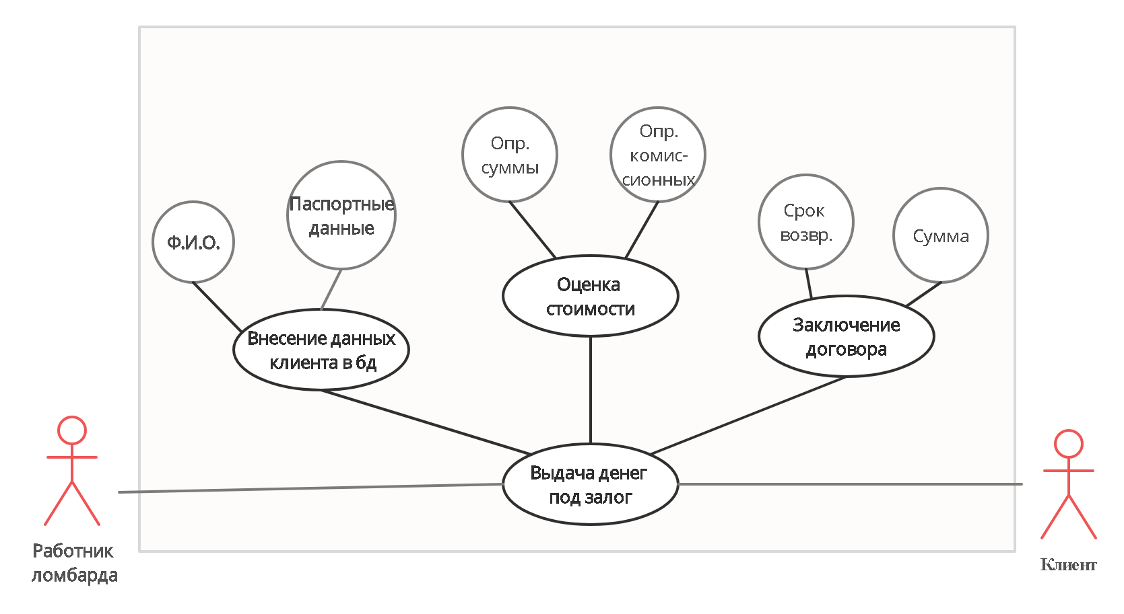 Рисунок 1. Диаграмма прецедентов – первоначальная постановка задачи

На рисунке 1.2 предоставлена та же диаграмма, только расширенная. На ней появился один новый элемент, предназначенный для записи цен в конкретный промежуток времени. Это было сделано из-за того, что предыдущая система не учитывала это нюансы и не отслеживала их.

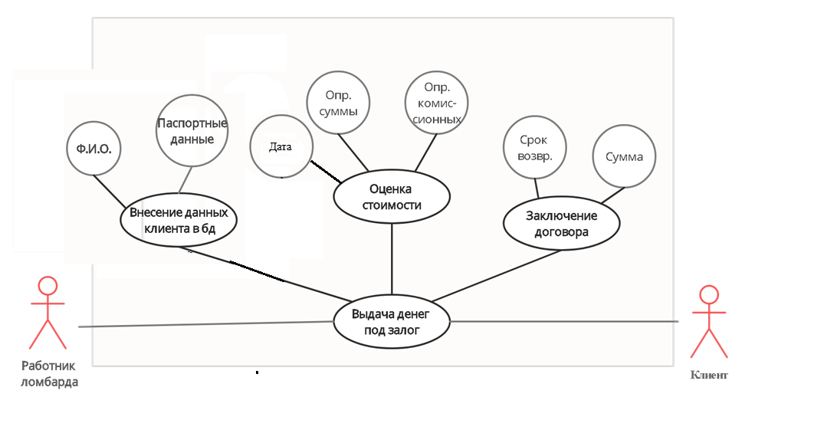Рисунок 1.1 Диаграмма прецедентов – развитие постановки задачи

Вторая диаграмма – диаграмма классов. На рисунке 2 представлена первоначальная диаграмма классов объектов «Сдача в ломбард», «Клиенты» и «Категории товаров». У каждого из этих классов есть свои атрибуты, у большинства которых квантор видимости – закрытый и которые используются внутри этих же классов. У операций классов, квантор видимости, открытый для передачи информации между классами. Отношения ассоциации между этими классами «Один ко многим». У Клиента может быть зарегистрировано много кредитов, и они могут быть все разные.

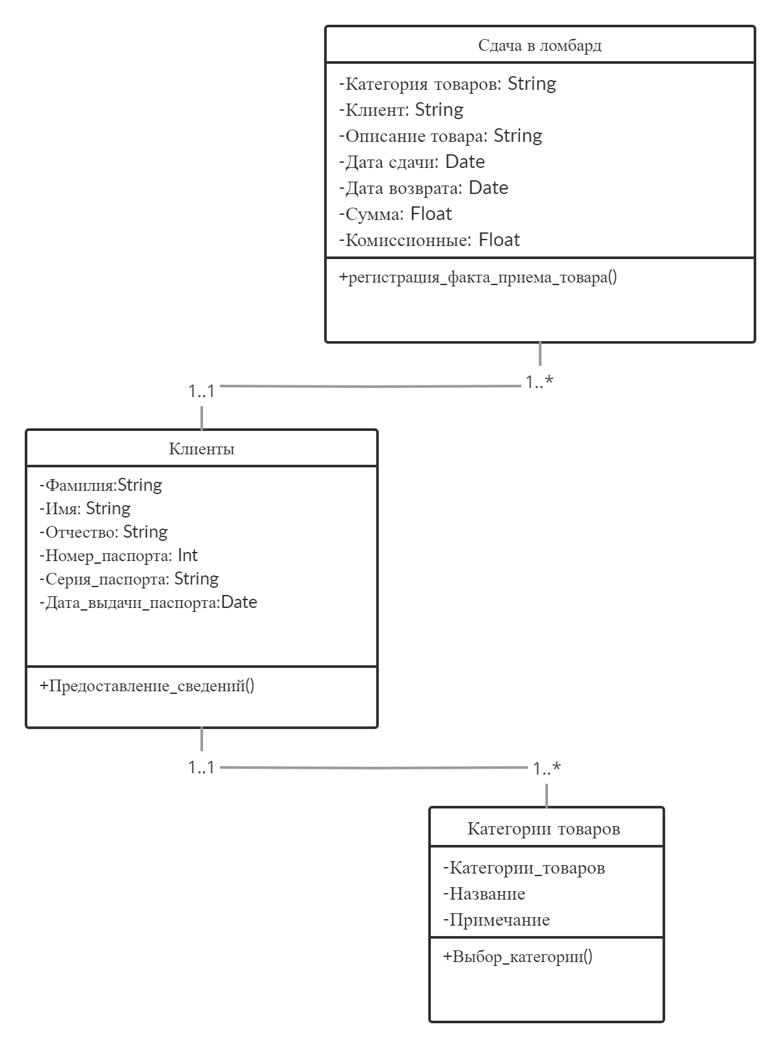

Рисунок 2 Диаграмма классов – первоначальная постановка задачи

Расширенная диаграмма классов представлена на рисунке 2.1. Ее отличие от первоначальной диаграммы в том, что на ней присутствует дополнительный класс «Изменение цены».

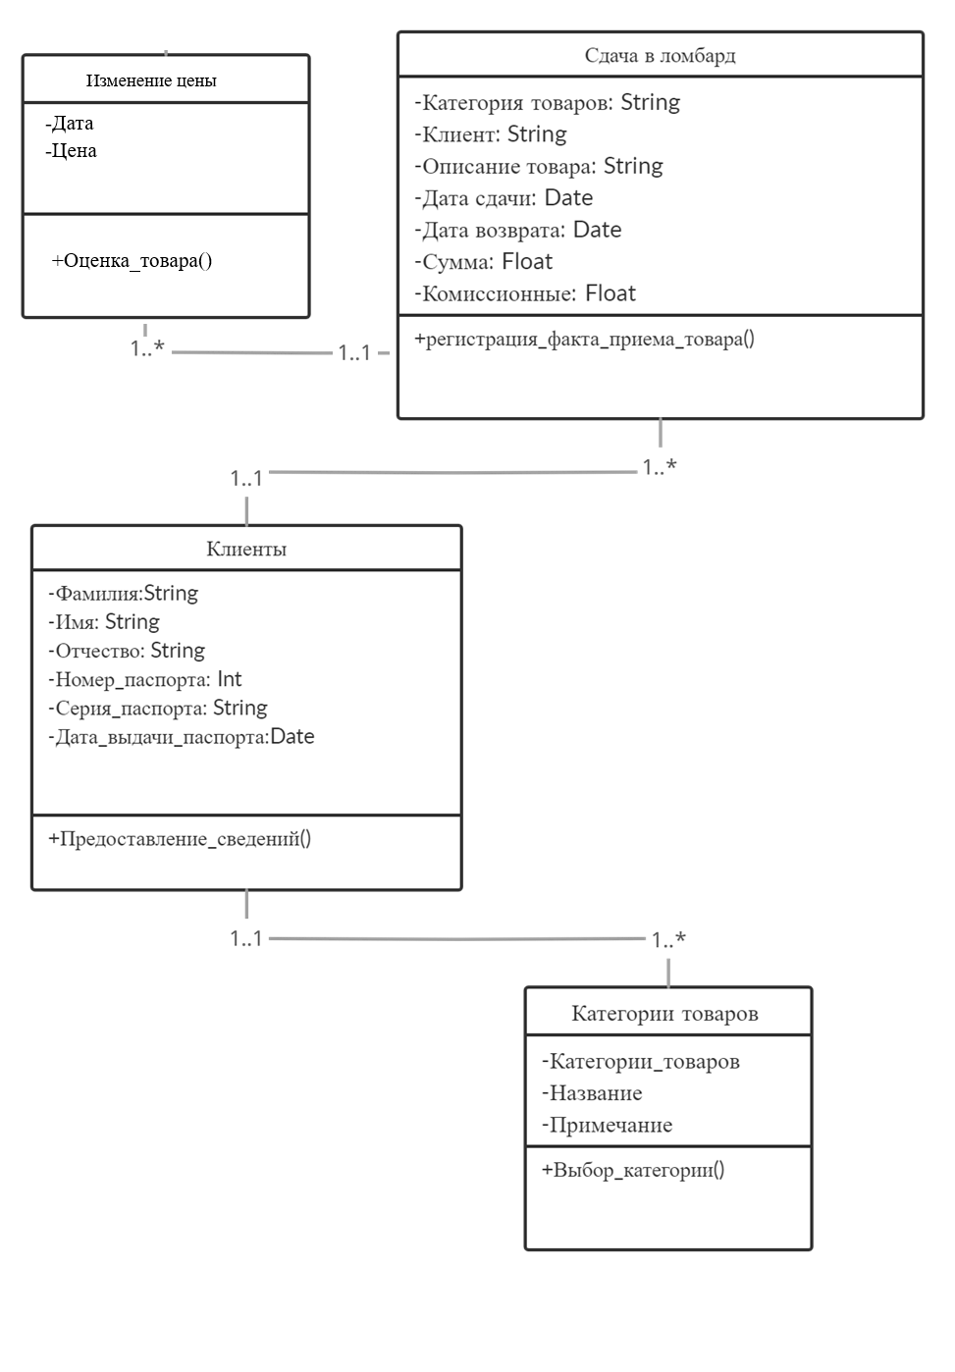

Рисунок 2.1 Диаграмма классов – развитие постановки задачи

Третья диаграмма – деятельности. На рисунке 5 представлены: состояния действия, начальное и конечное состояние и две дорожки – "Агент" и "Организация–клиент". Деятельность начинается с состояния действия " Создать запрос на получение кредита", на дорожке " Организация–клиент ", то есть организация–клиент создает запрос на получение кредита. После этого Агент должен «Ознакомить с видами кредитов». После ознакомления клиент выбирает подходящий ему вид кредита и подаёт заявку на регистрацию кредита. Тем временем Агент запрашивает сведения о клиенте. Клиент предоставляет все необходимые сведенья. После чего Агент Регистрирует клиента предоставляя ему кредит. Так же регистрируется после предоставления кредита факт выдачи кредита. 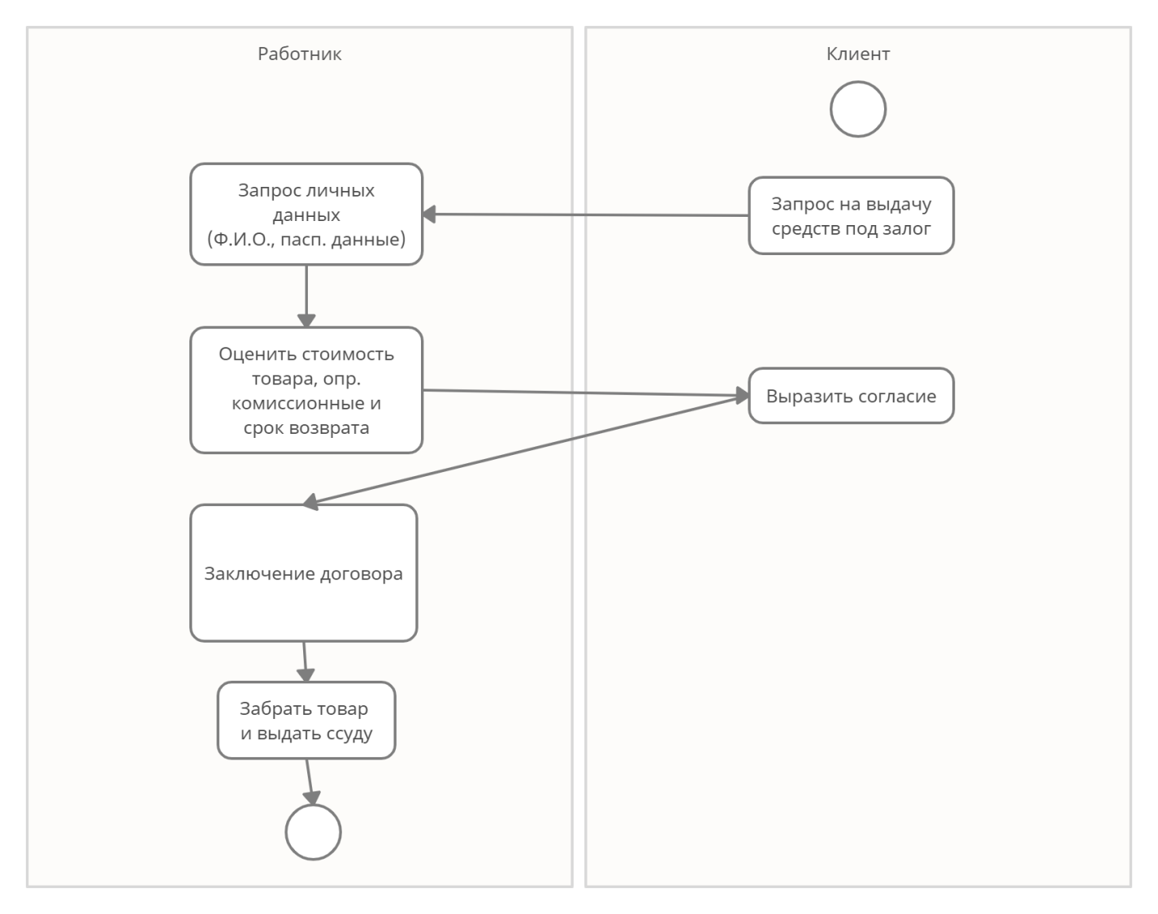

Рисунок 3 Диаграмма деятельности – первоначальная постановка задачи

Расширенная диаграмма деятельности представлена на рисунке 3.1. В этой диаграмме в которой известно что происходит с товаром в случае не выплаты ссуды ломбарду. Товар в таком случае переходит в собственность ломбарда, после чего позиция оценивается и продается по наиболее выгодной цене

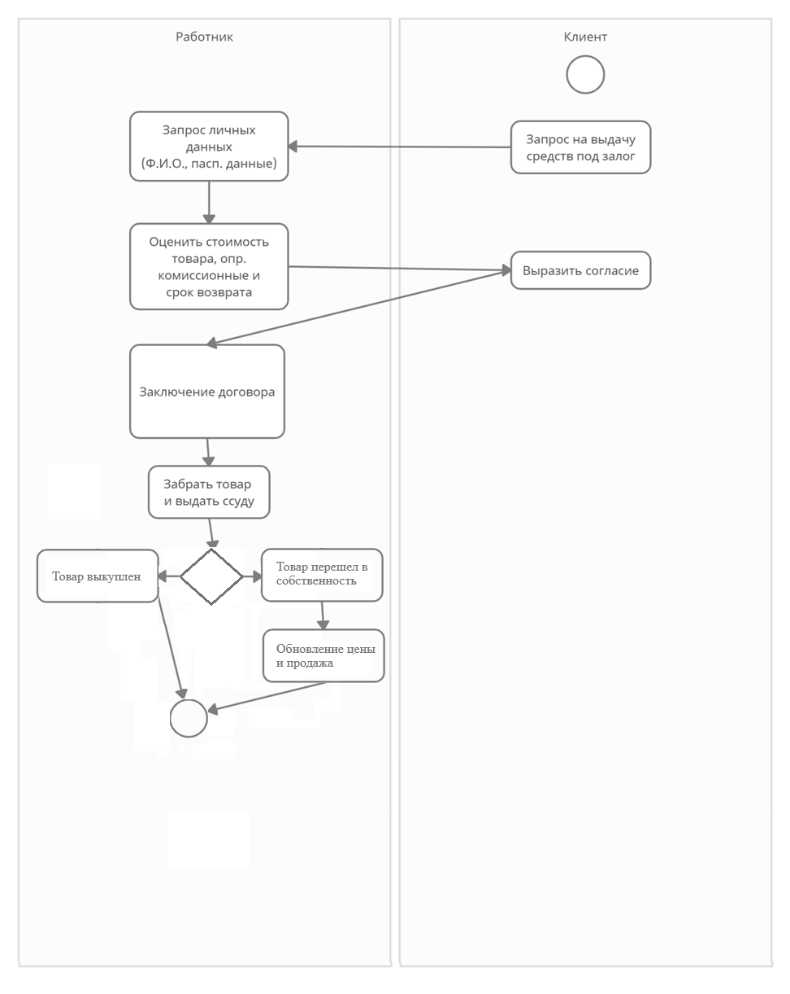

Рисунок 3.1 Диаграмма деятельности – развитие постановки задачи

ЗАКЛЮЧЕНИЕ

В данной курсовой работе были рассмотрены принципы построения открытых информационных систем. Построено три диаграммы на языке UML: диаграмма прецедентов, диаграмма классов и диаграмма деятельности. Для каждой из трёх диаграмм построена первоначальная постановка задачи и развитие постановки задачи.

СПИСОК ЛИТЕРАТУРЫ

1. Ачкасов А. В. Архитектура современных информационных систем [Текст]: лабораторный практикум / А. В. Ачкасов, О.В. Оксюта, Евдокимова С.А; М-во науки и высшего образования РФ, ФГБОУ ВО «ВГЛТУ им. Г.Ф. Морозова». – Воронеж, 2019. – 102 с.

2. Владимир, Михайлович Илюшечкин Основы использования и проек-тирования баз данных / Владимир Михайлович Илюшечкин. - М.: Юрайт, 2015. - 516 c.

3. Голицына, О. Л. Базы данных / О.Л. Голицына, Н.В. Максимов, И.И. Попов. - М.: Форум, 2015. - 400 c.

4. Зубов, А. В. Основы искусственного интеллекта для лингвистов / А.В. Зубов, И.И. Зубова. - Москва: РГГУ, 2013. - 320 c.

5. Илюшечкин, В. М. Основы использования и проектирования баз дан-ных / В.М. Илюшечкин. - М.: Юрайт, Юрайт, 2013. - 224 c.

6. Исаев, Г. Н. Информационные системы в экономике. Учебник / Г.Н. Исаев. - М.: Омега-Л, 2015. - 464 c.

7. Карпова, И. П. Базы данных / И.П. Карпова. - М.: Питер, 2013. - 240 c.

8. Кириллов, В.В. Введение в реляционные базы данных (+ CD-ROM) / В.В. Кириллов. - М.: БХВ-Петербург, 2016. - 318 c.

9. Комплекснозначные и гиперкомплексные системы в задачах обра-ботки многомерных сигналов / Я.А. Фурман и др. - М.: ФИЗМАТЛИТ, 2015. - 456 c.

ЗАДАНИЕ НА РАСЧЕТНО–ГРАФИЧЕСКУЮ РАБОТУ

**Тема курсовой работы:** «Проектирование архитектуры информационной системы»

1. Теоретическая часть на тему «Принципы построения открытых информационных систем».

Практическая часть: для выполнения необходимо для своей предметной области разработать и описать

- первоначальная постановка задачи: диаграмму прецедентов, диаграмму деятельности, диаграмму классов;

- развитие постановки задачи: диаграмму прецедентов, диаграмму деятельности, диаграмму классов.

**Ломбард**

Описание предметной области

Вы работаете в ломбарде. Вашей задачей является отслеживание финансовой стороны работы ломбарда. Деятельность Вашей компании организована следующим образом: к Вам обращаются различные лица с целью получения денежных средств под залог определенных товаров. У каждого из приходящих к Вам клиентов Вы запрашиваете фамилию, имя, отчество и другие паспортные данные. После оценивания стоимости принесенного в качестве залога товара Вы определяете сумму, которую готовы выдать на руки клиенту, а также свои комиссионные. Кроме того, определяете срок возврата денег. Если клиент согласен, то Ваши договоренности фиксируются в виде документа, деньги выдаются клиенту, а товар остается у Вас. В случае если в указанный срок не происходит возврат денег, товар переходит в Вашу собственность.

Классы объектов

Клиенты (Фамилия, Имя, Отчество, Номер паспорта, Серия паспорта, Дата выдачи паспорта).

Категории товаров (Категории товаров, Название, Примечание).

Сдача в ломбард (Категория товаров, Клиент, Описание товара, Дата сдачи, Дата возврата, Сумма, Комиссионные).

Развитие постановки задачи

Теперь ситуация изменилась. После перехода прав собственности на товар, ломбард может продавать товары по цене, меньшей или большей, чем была заявлена при сдаче. Цена может меняться несколько раз, в зависимости от ситуации на рынке. Помимо текущей цены, нужно хранить все возможные значения цены для данного товара.